竞争性磋商采购文件

项目名称：启东校区学生公寓晾衣架制作安装
项目编号：QJ2020-04

南通大学启东校区建设指挥部
2020年6月
第一部分 竞争性磋商公告

南通大学启东校区建设指挥部拟采取竞争性磋商方式选择启东校区学生公寓（16-18号）晾衣架制作安装施工单位，现就相关事宜公告如下：
一、项目名称：启东校区学生公寓晾衣架制作安装
二、项目编号：QJ2020-04
三、预算金额：4.5万元
四、货物品名、数量及技术规格：晾衣架制作安装、混凝土水泥墩制作安装固定等。
五、合格的投标人
要求参加投标的施工单位具有房屋建筑工程施工三级总承包及以上资质。
六、投标人资格审查方式：资格后审。
七、招标文件获取：投标人自行登录南通大学启东校区建设指挥部网站主页https://qdxqjsb.ntu.edu.cn/下载。
八、招标文件售价：人民币300元，（现场缴纳，事后不退。）
九、投标报名时间：潜在投标人如确定参加投标，请务必于请务必于2020年7月10日12时前将“报名投标确认函”（格式见招标文件第三部分“附件5”）填写完整，扫描盖章后并用“项目名称+投标公司名称”作为邮件主题，发送电子邮件至以下邮箱:qdxqgwh@ntu.edu.cn。如潜在供应商未按上述要求操作，将自行承担所产生的风险。
十一、投标开始时间：2020年7月13日9时30分
十二、投标文件接收截止时间及开标时间：2020年7月13日10时
十三、开标地点及评标地点
开标地点：南通大学啬园校区综合楼410 （即：投标文件接收地点）
评标地点：南通大学啬园校区综合楼416
十四、与本次谈判有关的事宜请按下列通讯方式联系
如对技术条款有疑问请咨询项目联系人；如对商务条款、采购程序及结果有质疑请咨询招标联系人。
项目联系人：陈老师 联系电话：13914398509。
招标联系人及联系方式：姚老师 13615208656

第二部分 投标人须知

一、项目概况
由于启东校区地处海边空气潮湿，为了解决学生晒被褥问题，将在学生公寓16-18号楼退台上安装晾衣架，主要内容为晾衣架制作安装、混凝土水泥墩制作安装固定等，现场情况投标单位自主现场勘察。
二、投标提供材料要求
（一）资格审查资料(独立包装，一式俩份)。
要求参加投标的施工单位具有房屋建筑工程承包三级及以上资质。
投标时须提供：
1、企业营业执照副本复印件；
2、资质证书复印件；
3、法人身份证复印件；
4、法定代表人授权委托书原件；
5、被授权人身份证复印件；
6、工期承诺、质量承诺、安全承诺等；
上述资料须封装成册，装袋密封，复印件加盖公章，在封袋骑缝处加盖投标人和法定代表人印章，否则按废标处理。
（二）商务标（一式三份，一正、两副）。
投标依据：启东校区学生公寓晾衣架一共6套，每套晾衣架含主材：1寸热镀锌管234m，混凝土水泥墩顶面规格为φ300㎜，高度为300㎜圆柱体或顶面大于300㎜的圆锥体168个，均为C25现浇，三通弯头、生胶带等配件及辅料等自行计算，此方案便于参考，具体以实际勘测为准。报价可参考2009年版《江苏省房屋修缮工程计价表》、2014年版《江苏省建筑与装饰工程计价定额》、《江苏省安装工程计价定额》、《江苏省建设工程费用定额》及2020年第5期《南通建设工程造价信息》。
1、投标单位所报价格为固定合同单价（人材机、措施费、场地清理外运、管理费、利润、税金等完成该项目所有费用）及总价。
2、本工程所用一寸钢管、三通、弯头均需符合GB/T3901-2008标准，生胶带、现浇水泥墩需使用达到C20及以上混泥土浇注，具体制作安装方式要求参照学生公寓5-6号楼退台现有晾衣架进行施工，见下图。
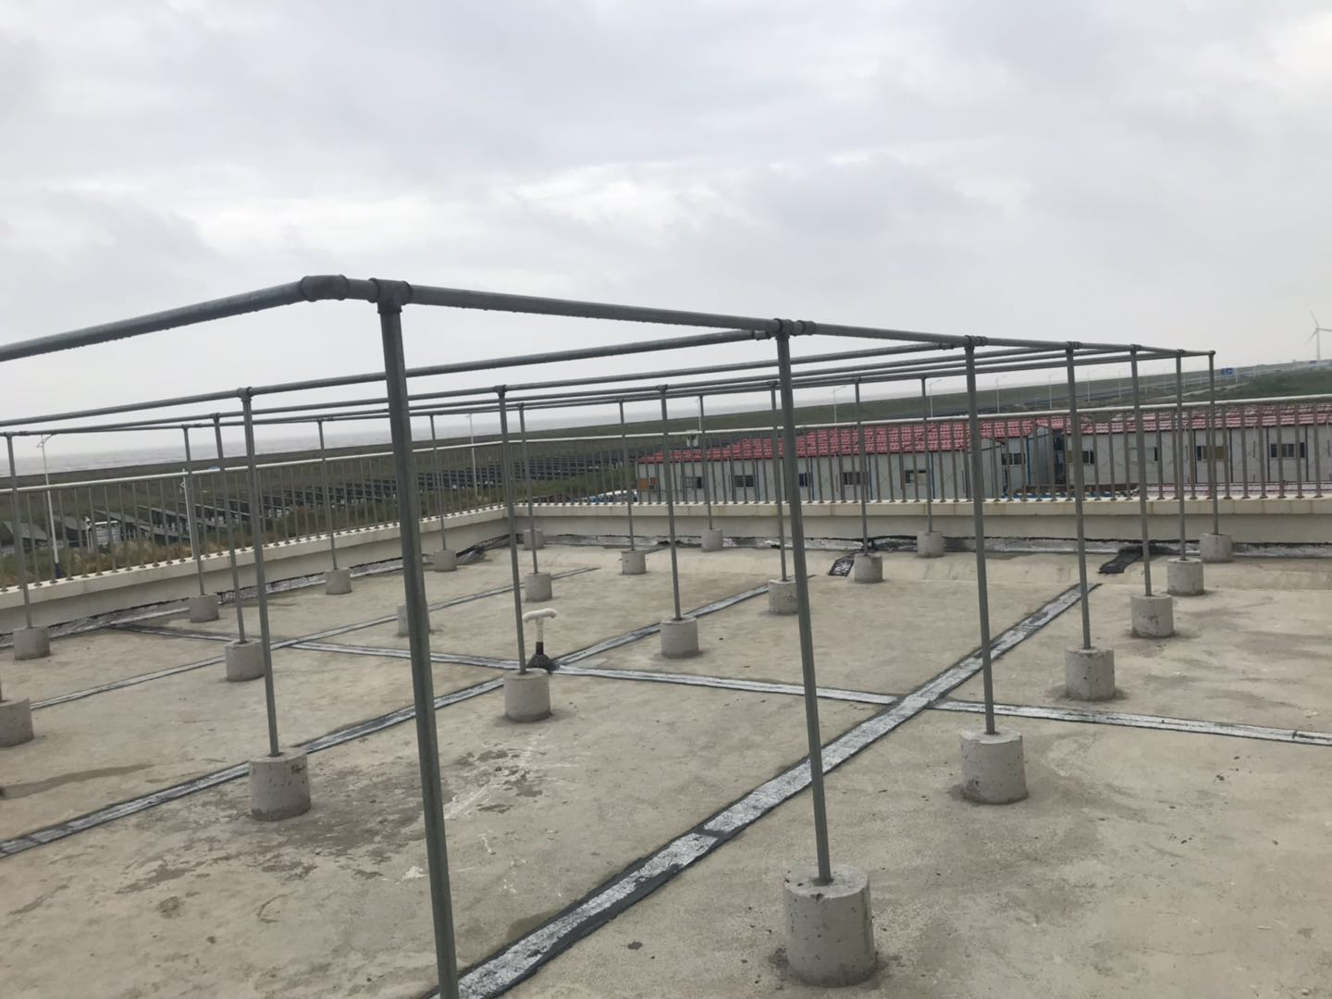
四、结算方式
按实结算。
五、质量标准
整体牢固无需连接，基础水泥墩光滑无锐边角。管接裸露部分须有防锈处理，安装点位合理。
六、工期要求
工程要求2020年8月25日以前完工。逾期一天，扣1000元/每天。
七、付款方式
工程验收合格经审计结束后付审计价的95%,余款作为保修金待保修到期并验收合格后无息返还。
八、保修内容及期限
凡乙方施工范围均在保修范围内，保修期限一年。
九、招标控制价
本工程招标控制价肆点伍万元整，超过者一律作废标处理。
十、评标办法
资质实质性满足条件后最低价中标。无论投标结果如何，投标人自行承担投标发生的所有费用。
十一、本工程招标书未尽事宜由南通大学启东校区建设指挥部负责解释。

第三部分附件

附件1：投标函
附件2：投标报价总表
附件3：法定代表人资格证明
附件4：法定代表人授权书
附件5：报名投标确认函

附件1：投标函
投标函

南通大学启东校区建设指挥部：
我方经仔细阅读研究项目竞争性磋商文件（项目编号），已完全了解竞争性磋商文件中的所有条款及要求，决定参加投标，同时做出如下承诺：
1、我公司与本竞争性磋商项目及该项目相关人员之间均不存在可能影响竞争性磋商公正性的任何利害关系。
2、愿按竞争性磋商文件的要求提供货物和服务，投标货物及服务的投标总价为：
（小写），（大写）。
3、接受竞争性磋商文件的所有条款、条件和规定，放弃对竞争性磋商文件提出质疑的权利。
4、同意按照竞争性磋商文件的要求提供所有资料、数据或信息。
5、认可贵方有权决定中标人或否决所有投标，并理解最低报价只是中标的重要条件，贵方没有义务必须接受最低报价的投标。
6、我方如中标，将保证遵守竞争性磋商文件对投标人的所有要求和规定，履行自己在投标文件中承诺的全部责任和义务。
7、本投标文件的有效期为投标截止日后90天内，如我方中标，有效期将延至合同有效期终止日为止。
8、与本次招投标有关的事宜请按以下信息联系：
投标人名称（公章）：
授权代表（签名）：
手机：
E m a i l：
地址：
日期：

附件2：投标报价总表
投标报价总表
项目名称 |  |  |  |  |  | 项目编号
序号 | 货物名称 |  |  | 规格型号 | 生产厂商和国籍地区 | 数量 | 货币 | 单价（元） | 总价（元） | 保修期 | 备注
投标人名称（公章） |  |  |  |  | 授权代表（签名） |  |  |  | 日期

附件3：法定代表人资格证明
法定代表人资格证明
南通大学启东校区建设指挥部：
姓名： 性别： 身份证号码： 系我公司的法定代表人，参加南通大学（项目名称及编号）的投标，代表本公司签署投标文件、进行谈判、签订合同和处理与之有关的一切事务。
特此证明。

投标人： （公章）
日期： 年 月 日

法人代表人身份证复印件粘贴处（反面）

法人代表人身份证复印件粘贴处（正面）

附件4：法定代表人授权书

法定代表人授权书
南通大学启东校区建设指挥部：
本授权书声明：我（法定代表人姓名）系 （单位名称） 的法定代表人，现代表本公司授权（单位名称） 的 （被授权人的姓名） 身份证号码： 为本公司的合法代理人，参加南通大学（项目名称及编号）的投标，代表本公司签署投标文件、进行谈判、签订合同和处理与之有关的一切事务。
本授权书于_______年____月____日签字生效。
法定代表人签字：__________________
被授权人签字：____________________
投标人： （公章）
日期： 年 月 日

被授权人身份证复印件粘贴处
（反面）

被授权人身份证复印件粘贴处
（正面）

注：“法定代表人”直接参加投标和签署投标文件的无需提供该授权书。

附件5：报名投标确认函
报名投标确认函
南通大学启东校区建设指挥部：
我单位自愿参与贵校 （项目名称及编号） 项目的投标，现发确认函并做出以下承诺：
1、我单位完全符合采购公告中的投标人资质要求；
2、我单位在投标过程中会严格遵守国家法律法规以及贵校相关管理规定；
3、我单位与本项目相关负责人之间均不存在可能影响公正性的任何利害关系。
4、我单位参加投标人员没有到过疫情严重地区且无与疫情严重地区人员接触史，具有绿色健康码，并佩戴口罩。
如我单位提供虚假信息或未履行以上承诺，贵校可保留追究我单位法律责任的权利。

投标人名称： （公章）
税务登记号：
法定代表人（授权代表）签字：
授权代表联系电话（手机）：
授权代表身份证号码：
授权代表现阶段居住地：
授权代表电子邮箱：
标书递交方式：1.快递邮寄（ ）；现场递交（ ）

日期： 年 月 日

备注：
根据疫情防控要求，投标代表须在提交投标确认函的同时上传当日“苏康码”截图、身份证截图，通过电子邮箱（word版本）发送到邮箱：qdxqgwh@ntu.edu.cn，因投标人填写有误，造成以上信息资料不实、不全的，将由投标人承担责任。

